Большая перемена в «Сказке».

25 марта в киёвском детском саду «Сказка» состоялось мероприятие для родителей трёх поселений: Киёво, Карабаша и Памятного. Мы пригласили всех на областной форум «Большая перемена».

В рамках организационной встречи гостям предложили пройти тест-шутку «Какой вы родитель», чай, посещение выставки рисунков детских садов округа «Моя семья».

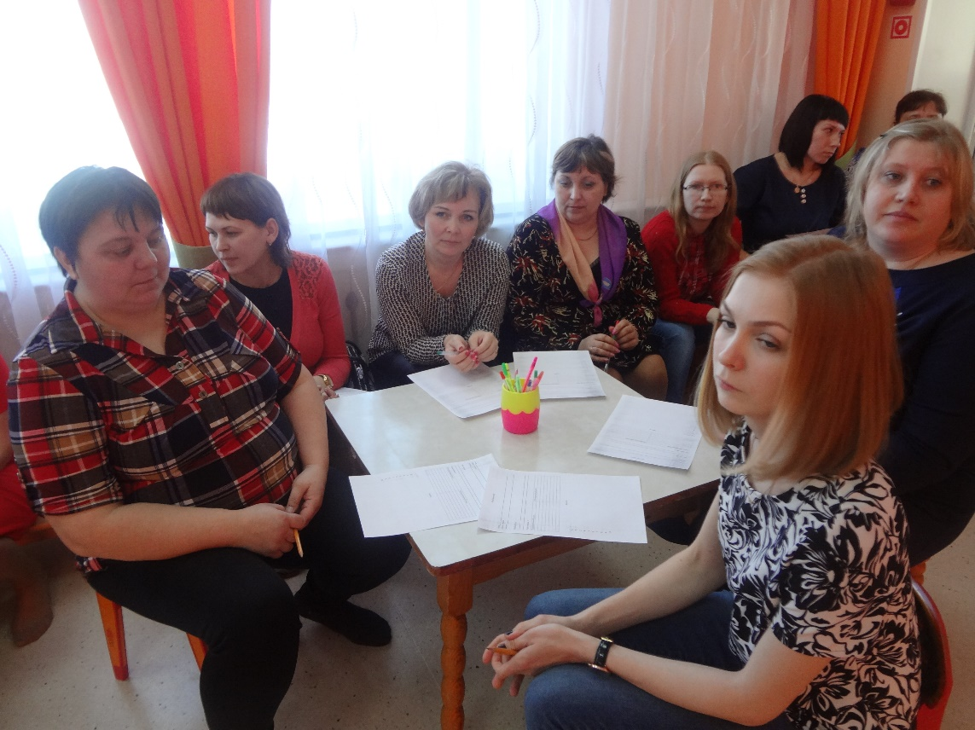

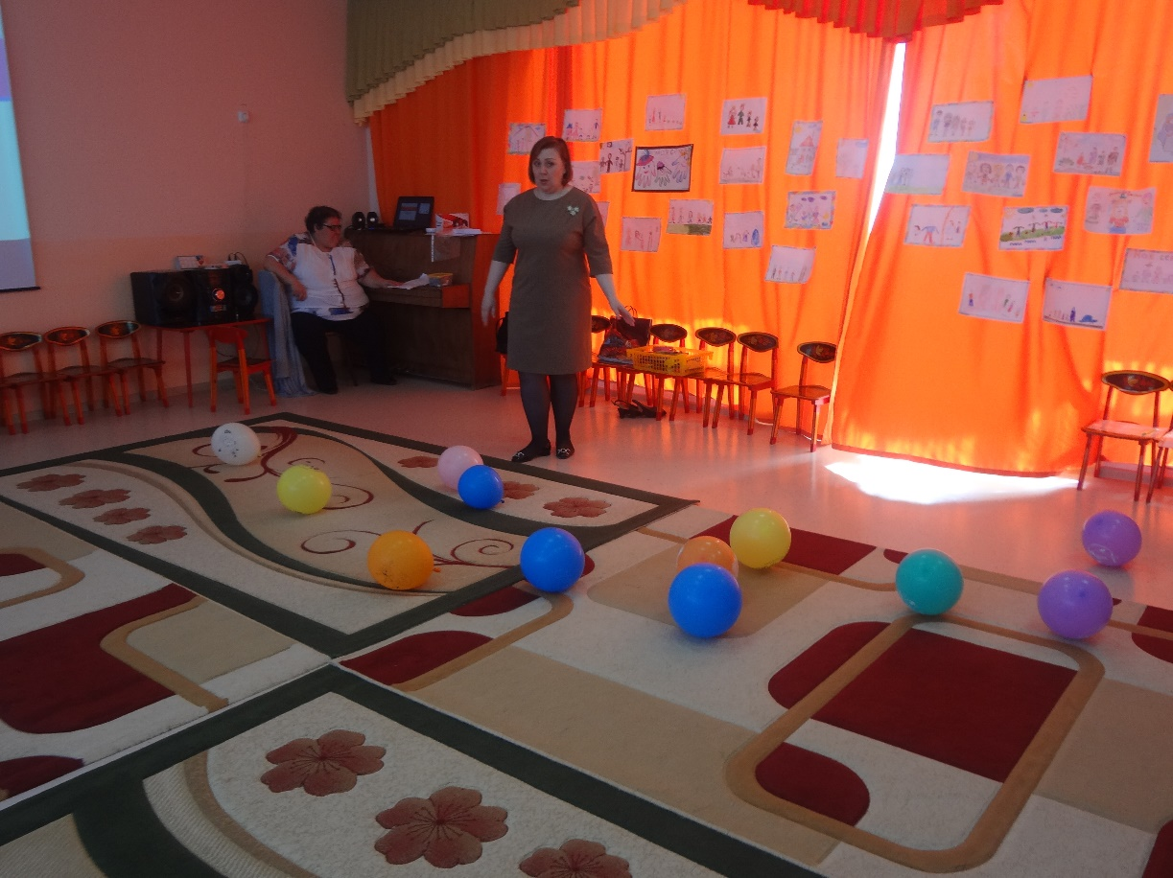

Тема встречи «Экология детства». Педагогам и родителям предложили объединить усилия в воспитании подрастающего поколения и для этого отправиться в «Страну Воспитания». Воспитатели, музыкальный руководитель организовали мастер-классы, тренинги, «веселые переменки», просмотр и обсуждение видеоролика На память о встрече было сделано общее фото, вручены буклеты о воспитании и развитии ребенка.

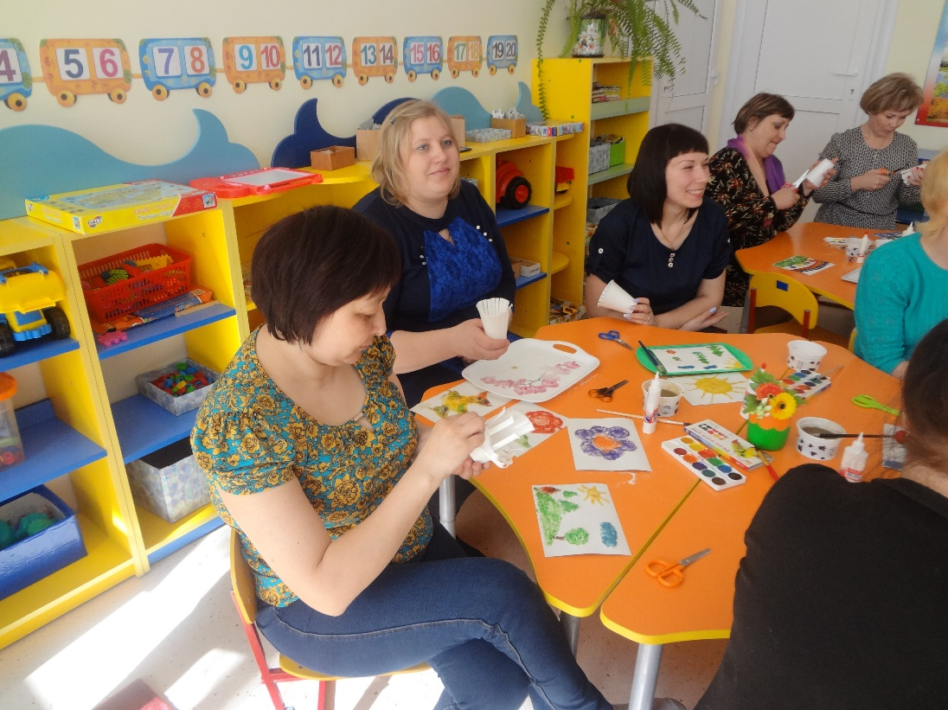

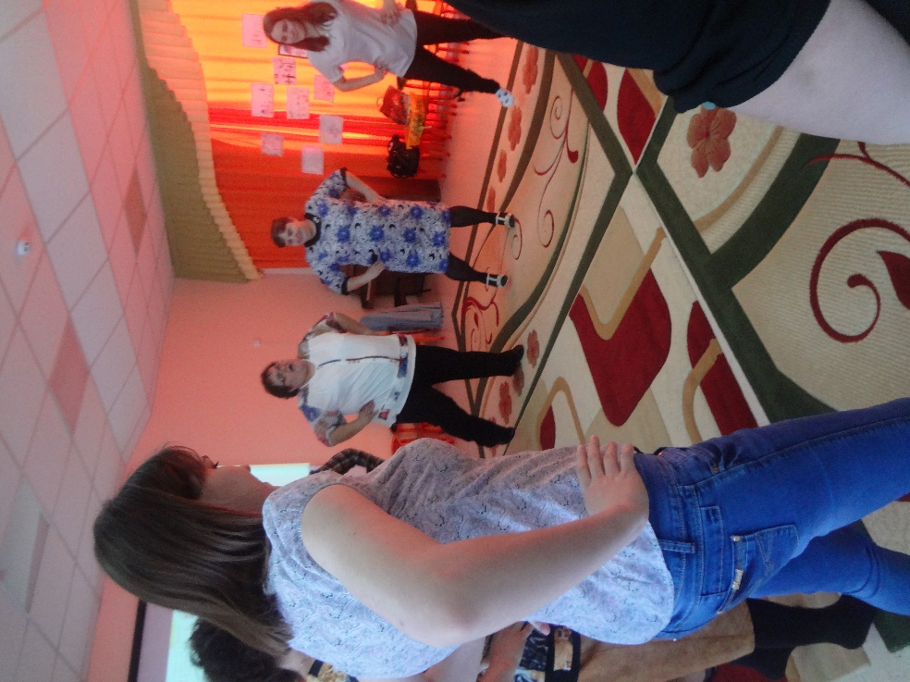

Заместитель директора по дошкольному воспитанию Горбачева Л.И.